Федеральное агентство по образованию
Государственное образовательное учреждение высшего профессионального образования
Уфимский государственный авиационный технический университет

Кафедра телекоммуникационных систем

Лабораторная работа №5
по курсу «Спутниковые и радиорелейные системы передачи»
Расчет шумов в РРЛ

Выполнил:
ст.гр. МКС-413
Кайбышев Р.Р.
Проверил:
Киселев А.Е.

Уфа 2007

Задача 1

Рассчитать мощность тепловых шумов P_{ш.т.к} в верхнем и заданном величиной F_{к}/F_{в} каналах ТЧ (в пВт) аналоговой РРЛ с ЧРК-ЧМ при следующих данных:

Последняя цифра № варианта | F_{к}/F_{в} | P_{прм},  10⁻⁸ Вт | n_{ш}, ед. | Δf_{к}, кГц | F_{в},  кГц
1 | 0,5 | 16 | 7 | 140 | 5932

Псофометрическая мощность теплового шума (в пиковаттах) в канале тональной частоты, вносимая приемником одной радиорелейной станции, определяется по формуле
$P_{ш\text{.}т\text{.}к}={\text{10}}^{9}\frac{n_{ш}\text{kT}{ΔF}_{к}κ_{п}^{2}}{P_{\text{прм}}}{\left(\frac{F_{к}}{{Δf}_{к}}\right)}^{2}β_{\text{прм}}$,

где n_{ш} – коэффициент шума приемника (в единицах);
k = 1,37∙10^{–23} Вт/(Гц∙К) – постоянная Больцмана;
Т = 293 К – абсолютная температура;
ΔF_{к} =3100 Гц – ширина полосы канала ТЧ;
κ_{п} = 0,75 – псофометрический коэффициент для канала ТЧ;
F_{к} – средняя частота канала в групповом спектре, кГц;
Δf_{к} – эффективное значение девиации частоты, соответствующее измерительному уровню сигнала одного канала на частоте нулевых предыскажений, кГц;
Р_{прм} – мощность сигнала на входе приемника, Вт;
β_{прм} – коэффициент, учитывающий изменение девиации частоты при введении предыскажений в зависимости от частоты канала.
Зависимость β_{прм} от α = (F_{к}/F_{в}) приведена на рис. 1.
F_{в} – верхняя частота линейного спектра многоканального ТФ сигнала.

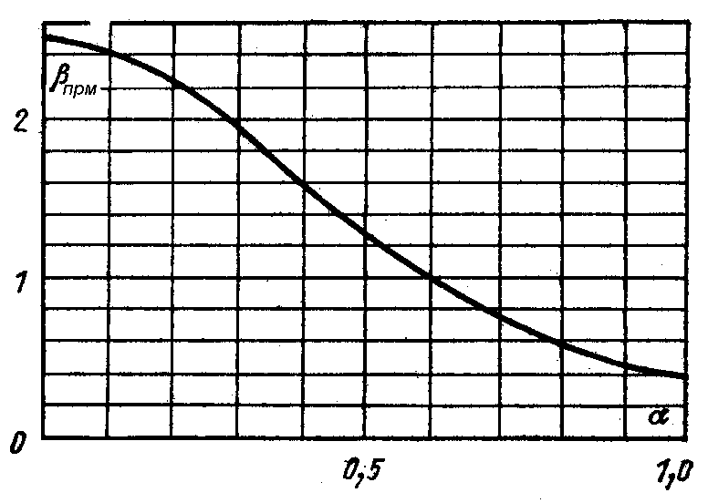
Рис. 1. Зависимость β_{прм} от α = (F_{к}/F_{в})
При F_{к} = F_{в} =5932 кГц :

При F_{к} = α ∙F_{в} =2966 кГц:

Задача 2

Определить мощность шумов на входе приемника (в Вт) и отношение сигнал-шум (в дБ) при следующих данных:

Последняя цифра № варианта | П_{ш}, МГц | P_{прд},  Вт | n_{ш0}, дБ | а_{сум}, дБ
1 | 20 | 1,5 | 10 | 65

Мощность шумов на входе приемника определяется по формуле:
P_{ш.вх} = n_{ш} k Т П_{ш},
где n_{ш} – коэффициент шума приемника в единицах (n_{ш0} = 10 lg n_{ш} – коэффициент шума приемника в дБ);
n_{ш} =.
k = 1,37∙10^{–23} Вт/(Гц∙К) – постоянная Больцмана;
Т = 293 К – абсолютная температура входных цепей приемника;
П_{ш} – полоса пропускания приемника (в Гц).
P_{ш.вх} = n_{ш} k Т П_{ш}=
Вычислим мощность сигнала на входе приемника в дБ:
P_{с.вх, дБ} = 10 lg P_{прд} – а_{сум,}
где P_{прд –} мощность передатчика, Вт;
а_{сум} – суммарные потери на пролете РРЛ.
P_{с.вх, дБ} = 10 lg P_{прд} – а_{сум}=
Тогда отношение сигнал-шум (в дБ) на входе приемника:
q_{вх} = P_{с.вх, дБ} – 10 lg P_{ш.вх.}=
=

